автономное профессиональное образовательное учреждение
Вологодской области
«Вологодский колледж связи и информационных технологий»

ИНДИВИДУАЛЬНЫЙ ПРОЕКТ
РАЗРАБОТКА САЙТА С КУЛИНАРНЫМИ РЕЦЕПТАМИ ИЗ ПРОИЗВЕДЕНИЙ КИНЕМАТОГРАФА.

Группа: ИСП-124п, специальность/профессия 09.02.07 «Информационные системы и программирование» (программист)

Студент: _____________________ (И.В. Радионова) «_____» _______________2025г.

Студент: _____________________ (А.Д. Соболева) «_____» _______________2025г.

Руководитель: __________________ (А.И. Кетов) «_____» _______________2025г.

Нормоконтролёр: ______________ (А.В. Красильникова) «_____» _______________2025г.

Вологда,
2025г.

ПАСПОРТ ПРОЕКТА
Тема проекта: разработка сайта с кулинарными рецептами из произведений кинематографа.
Руководитель проекта: Кетов Александр Игоревич.
Учебная дисциплина, в рамках которой проводится работа по проекту: УП04
Междисциплинарные связи: математика, информатика.
Тип проекта: информационный
Проблема проекта: как создать интерактивный сайт?
Объект: сайт.
Предмет: сайт с кулинарными рецептами из произведений кинематографа.
Цель проекта: разработка сайта с кулинарными рецептами из произведений кинематографа.
Задачи проекта:
- Изучить теорию по основам написания сайта.
- Определиться с языком написания сайта.
- Визуализировать макет будущего сайта.
- Реализовать сайт.
- Презентовать сайт.
Сроки и этапы работы над проектом: общий срок выполнения работы – 1 месяц.
Подготовительный этап – изучение теории для создания сайта.
Основной этап - создание сайта.
Заключительный этап – презентация сайта с кулинарными рецептами из произведений кинематографа.
Ресурсное обеспечение проекта: Sublime Text.
Аннотации проекта: в данном проекте рассмотрены вопросы:
- Понятие разработки сайта.
- Выбор языка программирования.
- Выбор приложения для создания сайта.
- Пошаговое создание сайта.
Продукт проекта: сайт с кулинарными рецептами из произведений кинематографа.

СОДЕРЖАНИЕ

ВВЕДЕНИЕ 7
РАЗДЕЛ 1. ОСНОВНАЯ ИНФОРМАЦИЯ о написании кода 8
1.1. HTML 8
1.2. CSS 9
1.3. JavaScript 9
РАЗДЕЛ 2. РАЗРАБОТКА Сайта 10
2.1. Макет сайта 10
2.2. Инструментальные средства разработки сайта 12
2.3. Разработка сайта 12
ЗАКЛЮЧЕНИЕ 16
СПИСОК ЛИТЕРАТУРЫ 17

ВВЕДЕНИЕ
Кинематограф является мощным инструментом культурного влияния, который формирует не только эстетические вкусы, но и повседневные привычки миллионов людей. Одной из таких областей стала кулинария: аппетитные сцены из фильмов и сериалов часто вызывают у зрителей желание воспроизвести увиденные блюда на своей кухне. Однако поиск точных рецептов, вдохновленных кинематографом, может быть затруднен, поскольку они зачастую рассредоточены по разным источникам, не систематизированы или требуют адаптации для домашнего приготовления. Это обуславливает актуальность данного проекта, направленного на создание специализированного информационного ресурса, который объединит в одном месте кулинарные рецепты из популярных кинопроизведений, таких как сага о «Гарри Поттере», сериалов «Отчаянные домохозяйки» и «Кухня».
Целью проекта является разработка интерактивного сайта, который не только предоставит пользователям доступ к коллекции рецептов, но и за счет удобного интерфейса сделает процесс их поиска и использования простым и приятным. Особое внимание при создании сайта будет уделено не только содержательному наполнению, но и технической реализации, включая адаптивный дизайн для комфортного просмотра с различных устройств, а также интуитивно понятную навигацию.
Теоретическая значимость работы заключается в систематизации и адаптации информации о кулинарных особенностях, представленных в кинематографе, для их практического применения. Проведенный анализ позволит выявить закономерности использования пищевых продуктов и блюд как значимых элементов повествования, а также установить связь между кинематографическим образом и его кулинарным воплощением. Это представляет интерес для исследований в области культурологии и кулинарного искусства.
Практическая значимость проекта состоит в создании реального рабочего продукта – веб-сайта, который будет полезен широкому кругу пользователей, от киноманов до любителей кулинарии. Например, поклонники «Гарри Поттера» смогут найти рецепт сливочного пива, а зрители «Отчаянных домохозяек» – воссоздать изысканный десерт, который готовит одна из героинь.

РАЗДЕЛ 1. ОСНОВНАЯ ИНФОРМАЦИЯ о написании кода

HTML
HTML (Hypertext Markup Language) - это код, который используется для структурирования и отображения веб-страницы и её контента. Например, контент может быть структурирован внутри множества параграфов, маркированных списков или с использованием изображений и таблиц данных.
HTML не является языком программирования; это язык разметки, и используется, чтобы сообщать браузеру, как отображать веб-страницы, которые вы посещаете. HTML состоит из ряда элементов, которые вы используете, чтобы вкладывать или оборачивать различные части контента, чтобы заставить контент отображаться или действовать определённым образом. Ограждающие теги могут сделать слово или изображение ссылкой на что-то ещё, могут сделать слова курсивом, сделать шрифт больше или меньше и так далее.
Структура HTML выглядит следующим образом (рисунок 1):
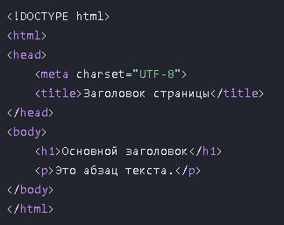
Рисунок 1. Структура HTML
<!DOCTYPE html> - это объявление типа документа, указывает, что это документ HTML.
<html> - это корневой элемент, который содержит весь остальной код страницы. Атрибут lang="ru" может быть добавлен, чтобы указать язык страницы.
<head> - это "голова" документа, содержит служебную, невидимую для пользователя информацию, такую как кодировка (<meta charset="UTF-8">) и заголовок (<title>), который отображается во вкладке браузера.
<body> - это "тело" документа. Весь видимый контент страницы (заголовки, параграфы, изображения, ссылки и т.д.) размещается внутри этого раздела

CSS
CSS (Cascading Style Sheets) — это код, который вы используете для стилизации вашей веб-страницы. Как и HTML, CSS на самом деле не является языком программирования. Это не язык разметки - это язык таблицы стилей. Это означает, что он позволяет применять стили выборочно к элементам в документах HTML. Вы пишете правила (стили), которые сообщают браузеру, как именно отображать определённый элемент, например, текст, кнопку или изображение.
CSS использует синтаксис, который состоит из селекторов, свойств и их значений. Также он позволяет определять приоритет стилей, когда их несколько, например, если один и тот же элемент описан в разных местах.
Структура CSS выглядит следующим образом (рисунок 2):
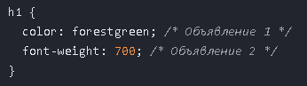
Рисунок 2. Структура CSS
h1 - это селектор.
{} - это блок объявлений.
color: forestgreen; - это объявление с свойством color и значением forestgreen.
font-weight: 700; - это еще одно объявление.

JavaScript
JavaScript – это язык программирования, который добавляет интерактивность на веб-сайт (например: игры, отклик при нажатии кнопок или при вводе данных в формы, динамические стили, анимация). Это полноценный динамический язык программирования, который применяется к HTML документу.
Программа на JavaScript состоит из последовательности инструкций, называемых операторами. Каждый оператор обычно заканчивается точкой с запятой ;, хотя в большинстве случаев её можно опустить благодаря автоматической вставке точек с запятой, что является распространённой практикой, но может приводить к неоднозначностям.

РАЗДЕЛ 2. РАЗРАБОТКА Сайта

Макет сайта
Перед началом непосредственной разработки сайта был проведен этап проектирования и визуального планирования. Первым шагом стала определение цветовой палитры, которая легла в основу всего визуального оформления проекта. Мы использовали палитру комплексно: выбрали основной и акцентный цвета, цвета для текста, фоновых элементов, кнопок (рис 1).

Рисунок 1. Палитра
Для создания макета был выбран редактор draw io. Но перед этим мы собирали референсы, чтобы понять какую визуальную концепцию сайта мы хотим создать.
На основе референсов и задач сайта мы разработали логическую структуру — продумали, как пользователь будет перемещаться по разделам, где будут расположены ключевые элементы навигации и призывы к действию.
Непосредственно в выбранном редакторе мы создали макеты ключевых страниц сайта, применяя утвержденную цветовую палитру, подбирая шрифты и отступы, чтобы добиться целостного и эстетичного восприятия.
Созданный макет позволил нам до начала программирования утвердить визуальную концепцию, интерактивную логику и общую структуру будущего сайта, что в дальнейшем ускорило процесс разработки и помогло избежать многих ошибок (рис 2) и (рис 3).
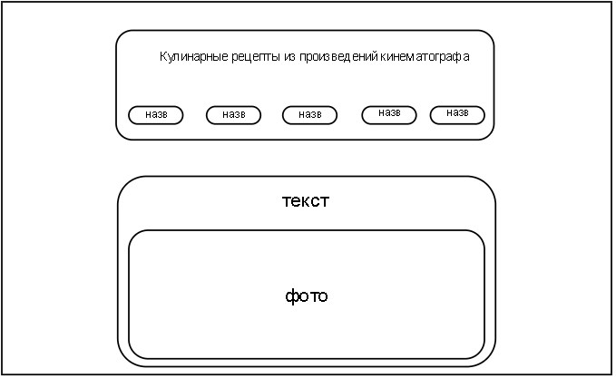
Рисунок 2. Макет главной страницы сайта
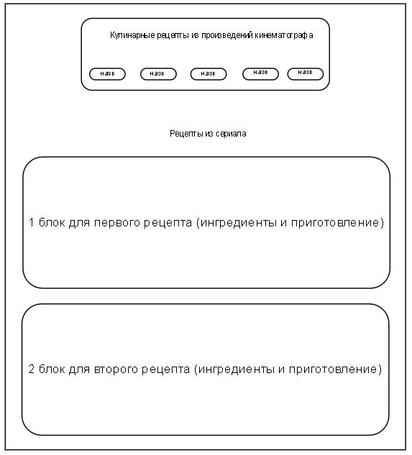
Рисунок 3. Макет остальных страниц, где будут находиться рецепты и приготовление
В ходе разработки мы решили добавить ещё две страницы – плейлист и предложения людей, посетивших сайт (рис 3) и (рис 4).
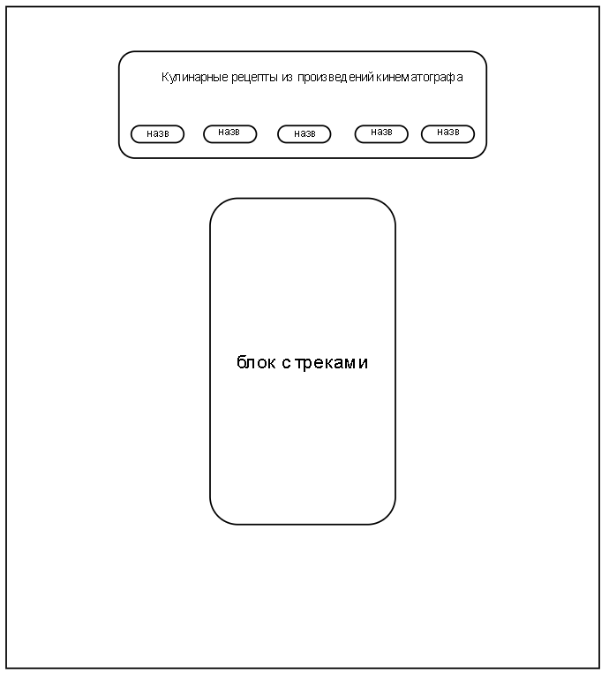
Рисунок 3. Плейлист
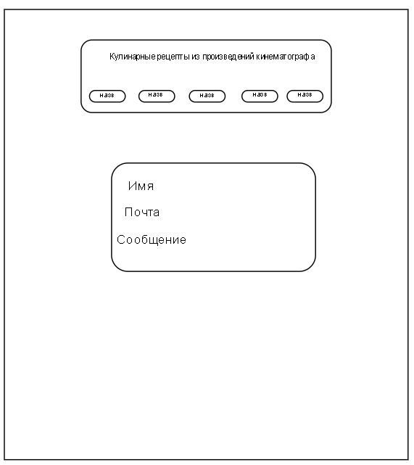
Рисунок 4. Обратная связь

Инструментальные средства разработки сайта
Для разработки сайта в качестве основного инструментального средства использовался редактор кода Visual Studio Code (VS Code). Это бесплатный, легковесный и мощный редактор с открытым исходным кодом, разработанный Microsoft. Он поддерживает множество языков программирования, включая HTML, CSS, JavaScript и другие, широко применяемые при создании веб-сайтов. VS Code обладает удобной системой подсветки синтаксиса, автодополнения кода, встроенной поддержкой отладки и возможностью установки расширений, что значительно ускоряет и упрощает процесс разработки. Кроме того, редактор имеет встроенную интеграцию с системой контроля версий Git, что позволяет легко отслеживать изменения в коде и работать в команде. Благодаря своей гибкости, простоте настройки и высокой производительности, Visual Studio Code стал одним из самых популярных инструментов среди веб-разработчиков.

Разработка сайта
Разработка сайта началась с подбора рецептов из произведений кинематографа. Наш выбор остановился на сериалах «Кухня» и «Отчаянные домохозяйки», а так же на фильмах «Гарри Поттер». Они показались нам культовыми и наиболее узнаваемыми.
Мы нашли простые и интересные рецепты из этих произведений. Например, сливочное пиво из «Гарри Поттера» или лимонный тарт татен из «Отчаянные домохозяйки».
Далее мы составили макет сайта, чтобы иметь ориентир того, что хотим разработать.
Мы более подробно изучили CSS и JavaScript, чтобы правильно написать стили и интерактив сайта.
Первое, что мы написали – главная страница (рис. 5).
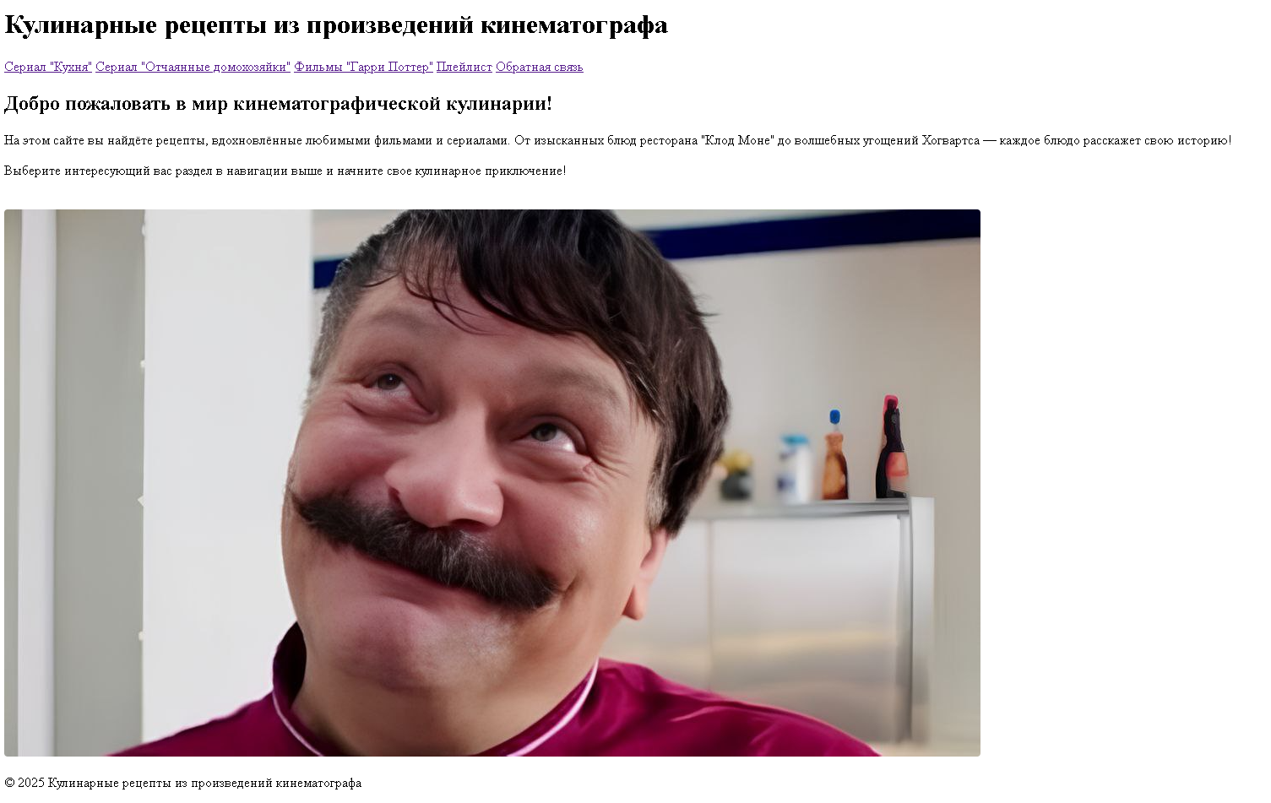Рисунок 5. Главная страница
Мы подобрали подходящую фотографию, составили текст. Сверху мы сделали гиперссылки на другие страницы, а внизу – подвал сайта.
Вот так выглядит код первой страницы сайта (рис. 6).
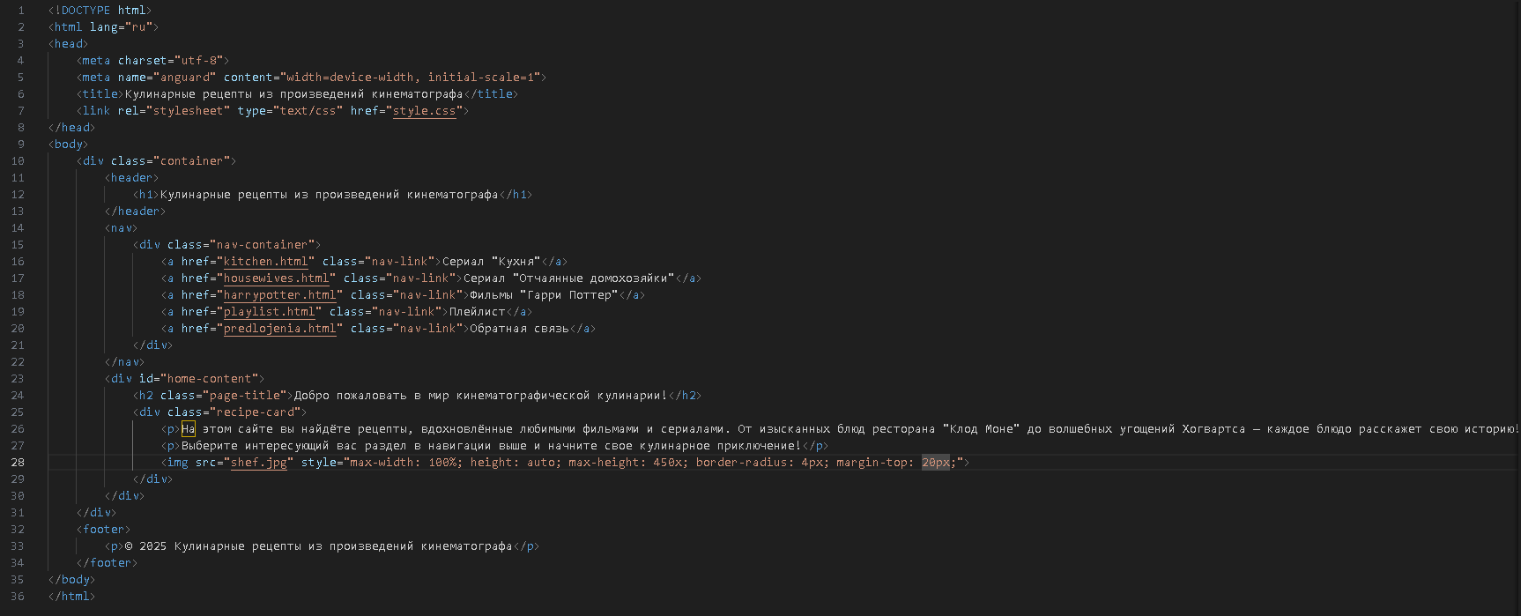Рисунок 6. Код главной страницы

Затем мы начали писать вторую страницу сайта с рецептами из «Кухня» (рис. 7) и (рис. 8).
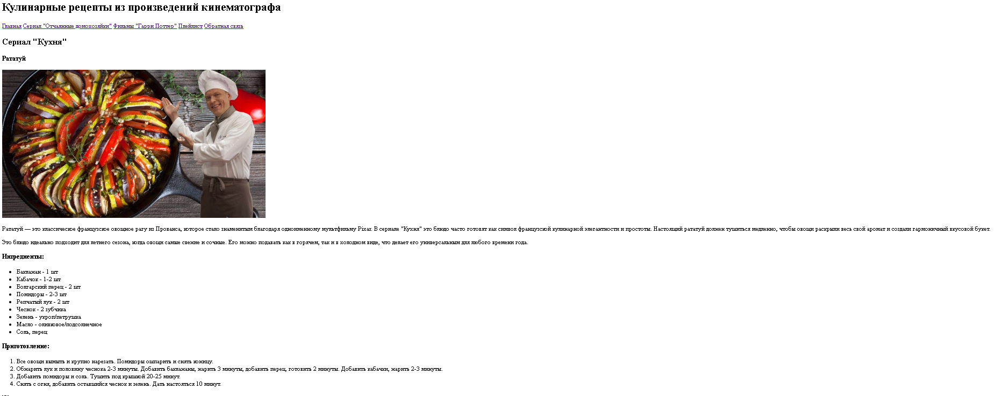
Рисунок 7. Первая часть второй страницы
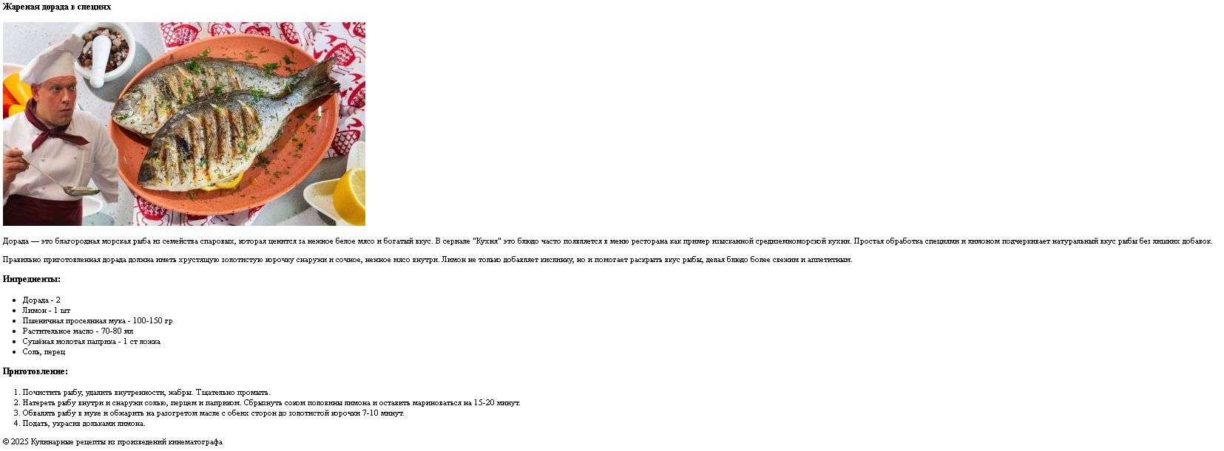
Рисунок 8. Вторая часть второй страницы
На этой странице так же присутствуют гиперссылки и фотографии. Теперь мы добавили заголовки, блоки с рецептами: ингредиенты и приготовление (рис. 9) и (рис. 10).
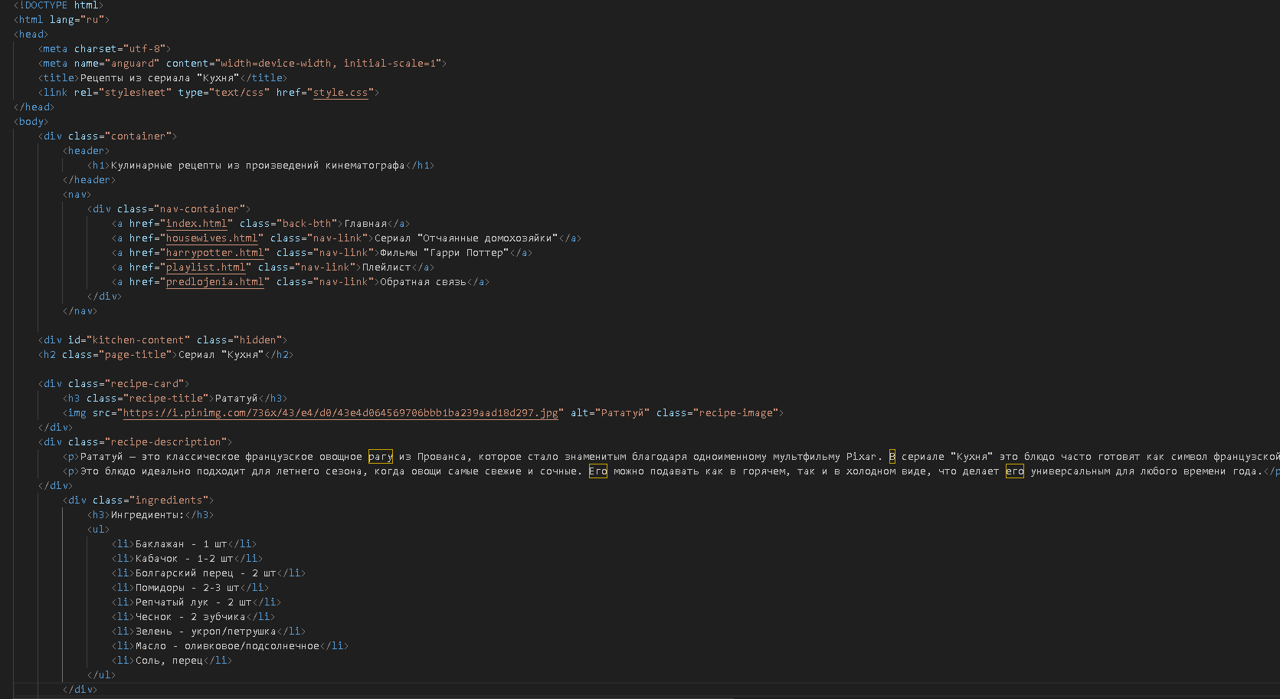
Рисунок 9. Первая часть кода
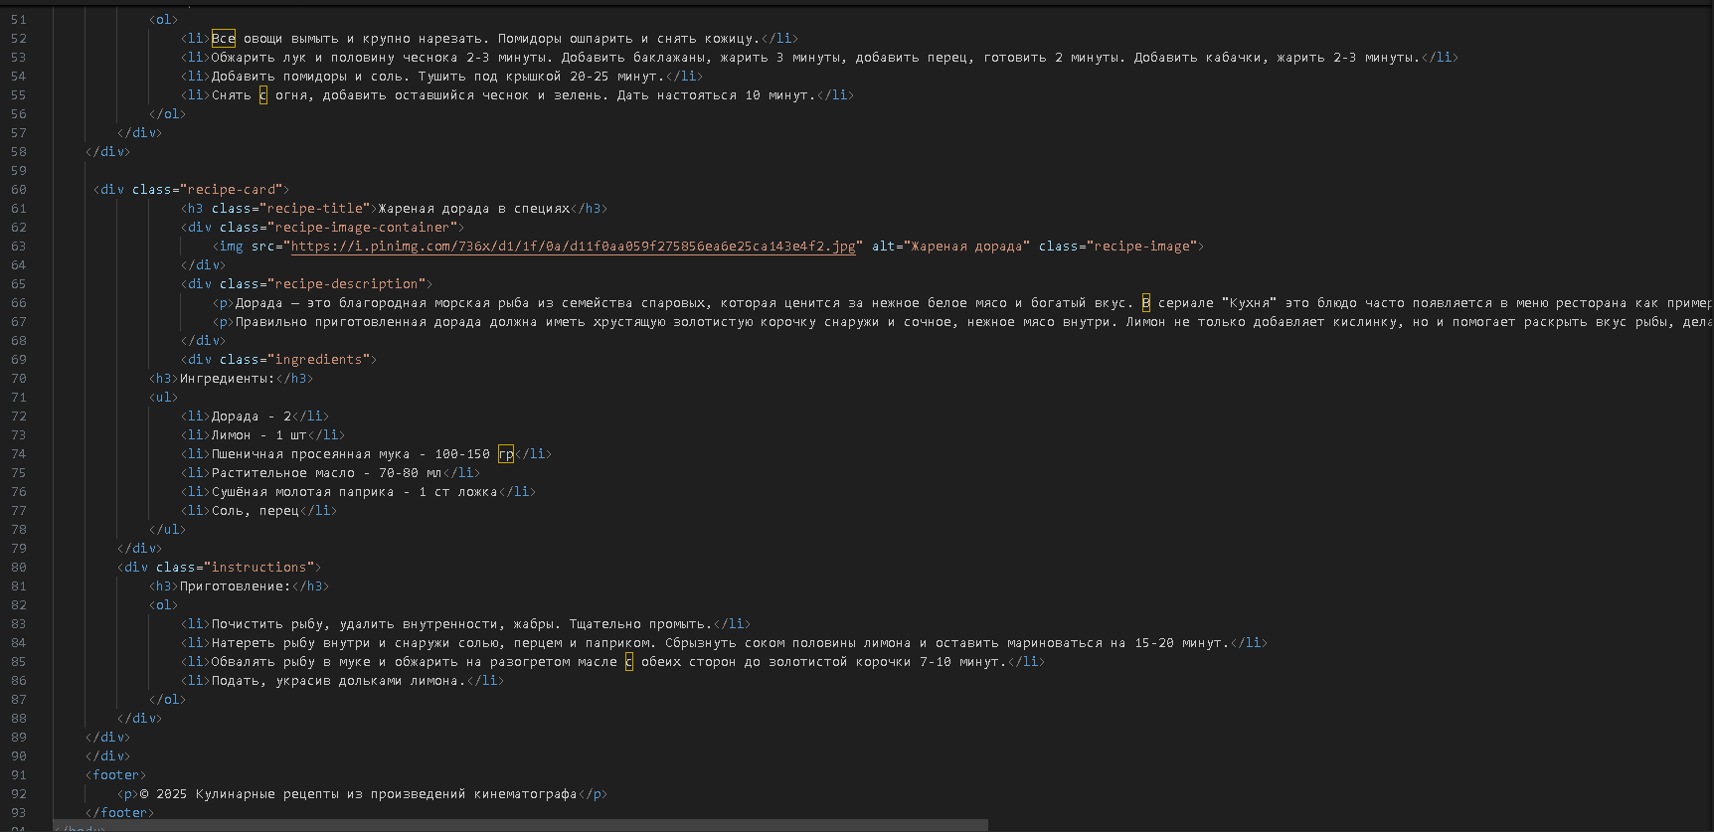
Рисунок 10. Вторая часть кода
Все страницы с рецептами имеют примерно один и тот же код, меняются лишь адреса фотографий и рецепты (рис. 11), (рис. 12), (рис. 13), (рис. 14), (рис. 15), (рис. 16), (рис. 17), (рис. 18), (рис. 19) и (рис. 20).
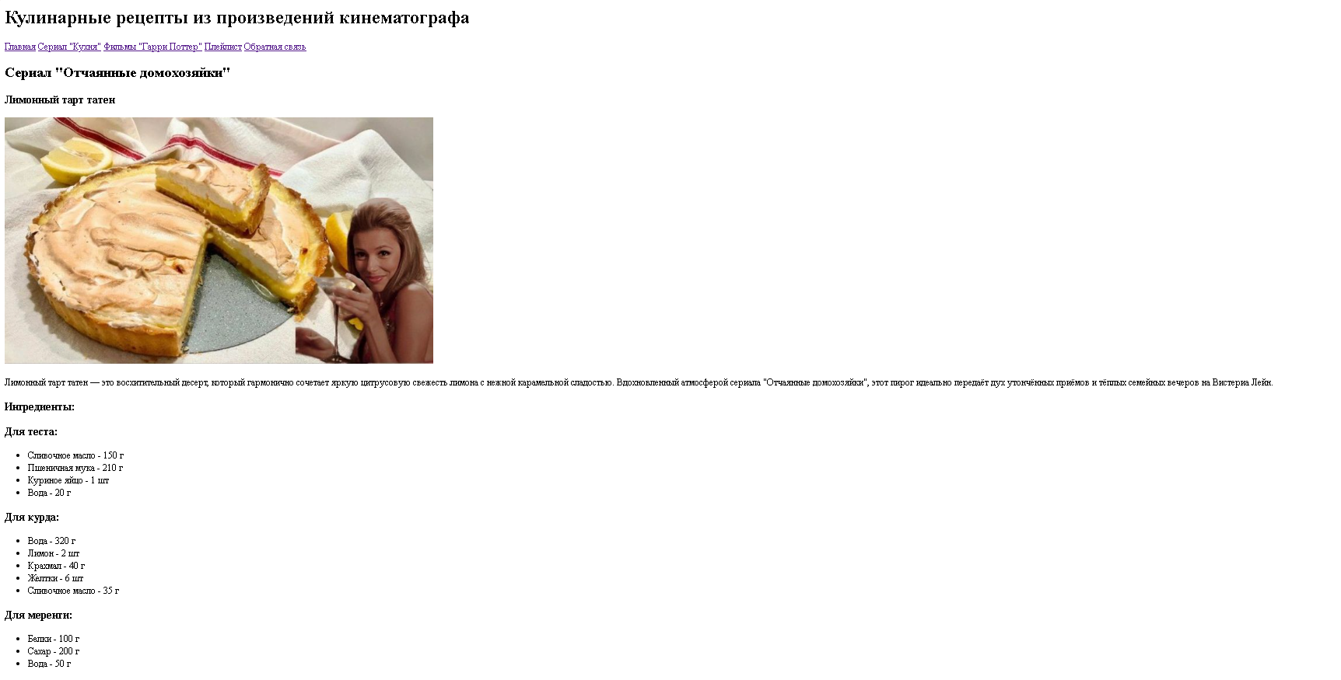
Рисунок 11. Первая часть третьей страницы
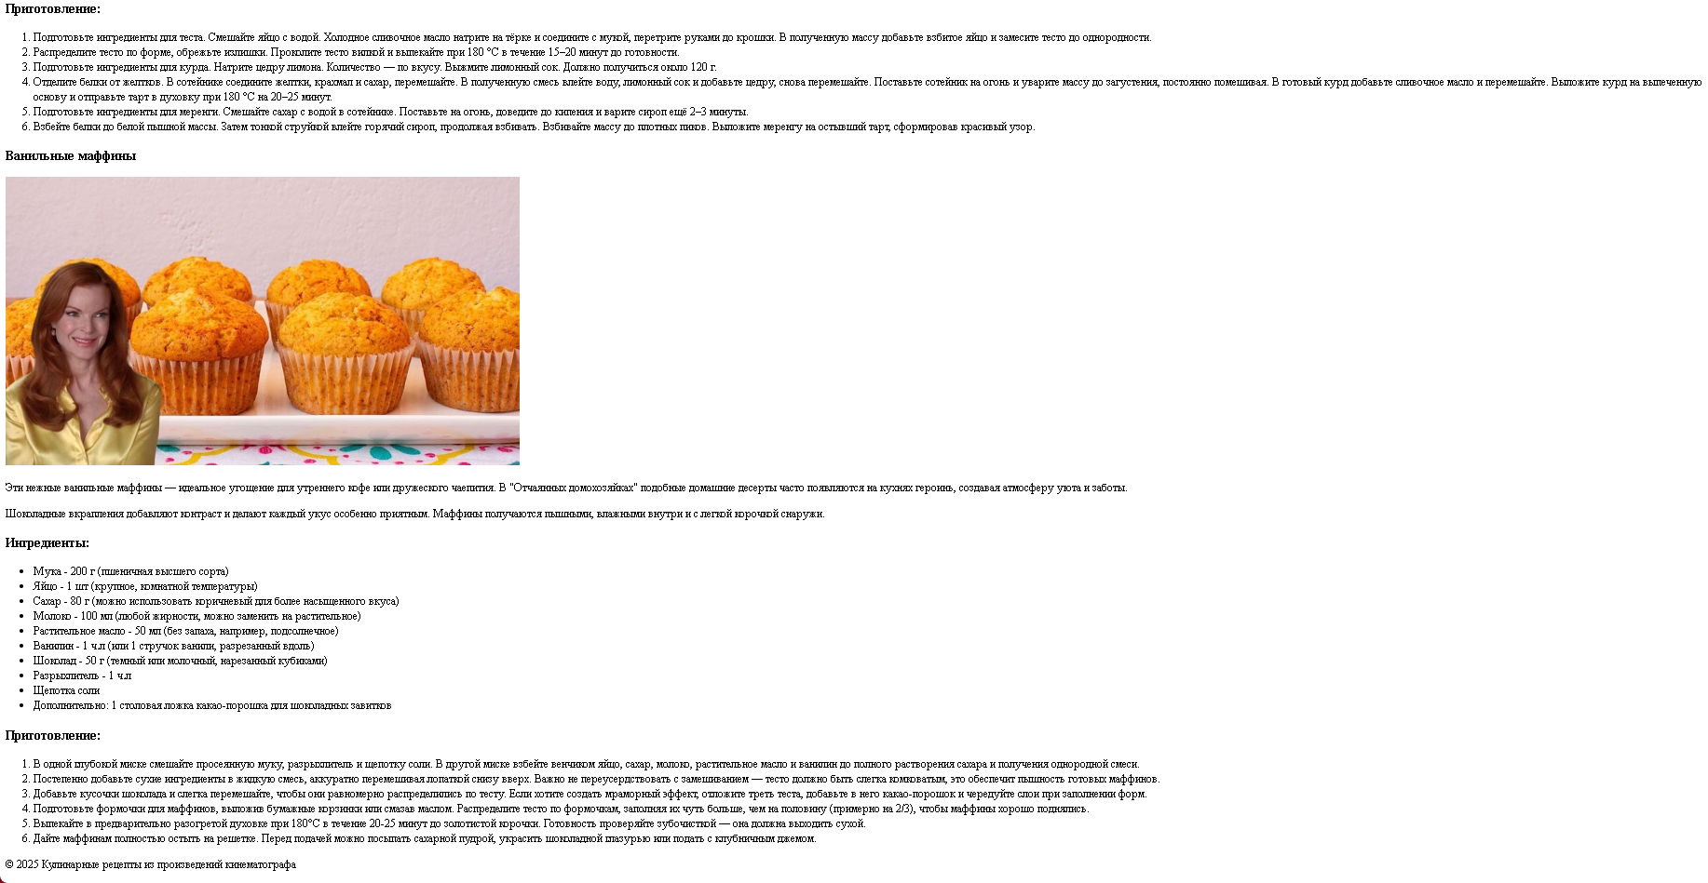
Рисунок 12. Вторая часть третьей страницы
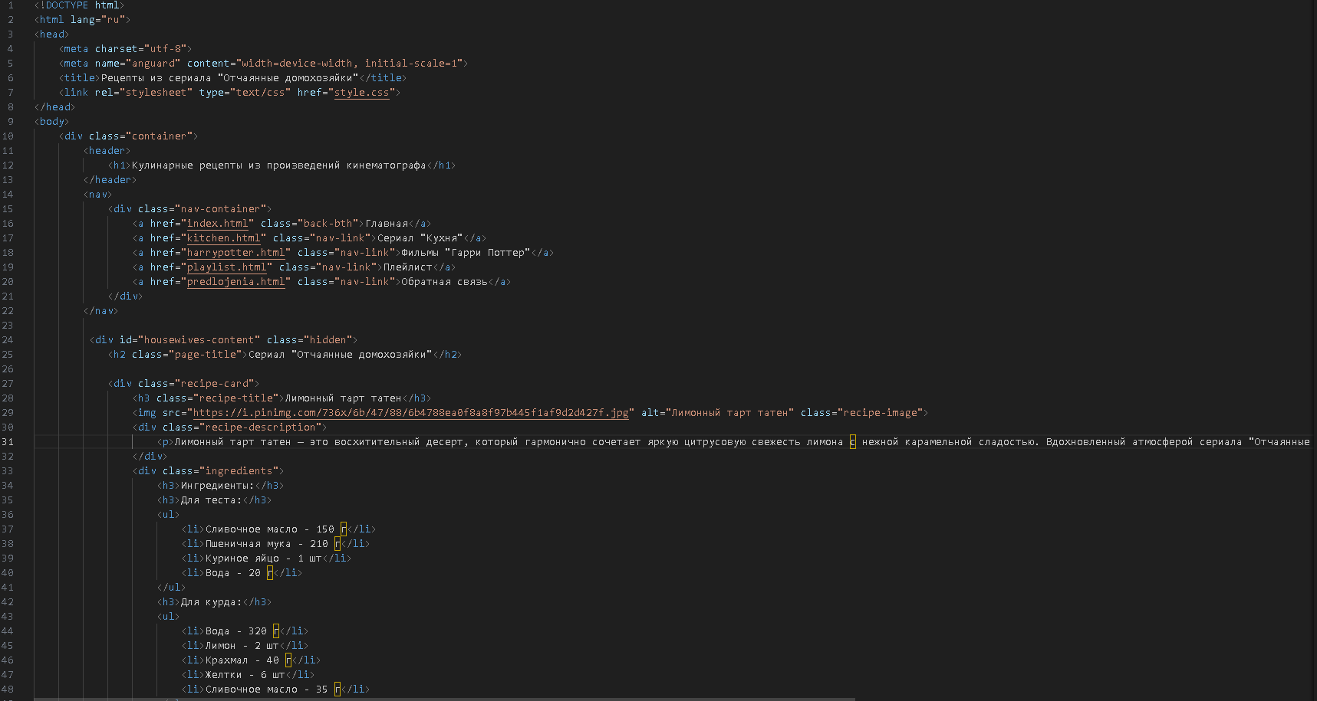
Рисунок 13. Первая часть кода
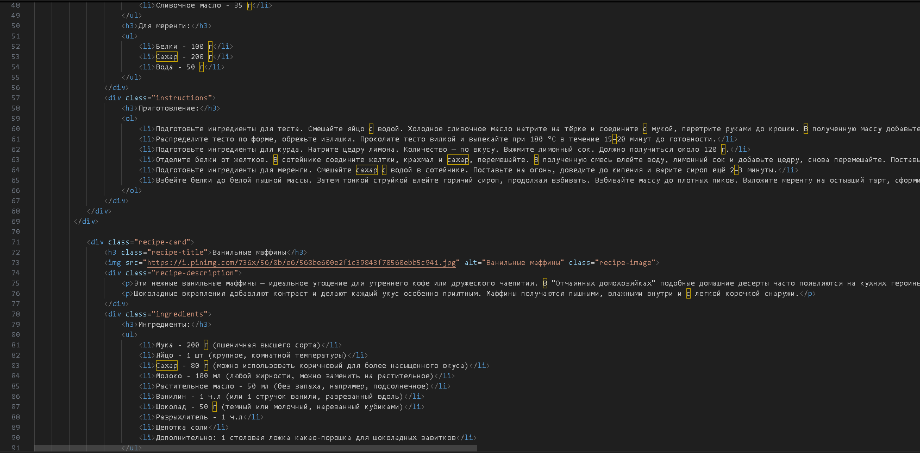
Рисунок 14. Вторая часть кода
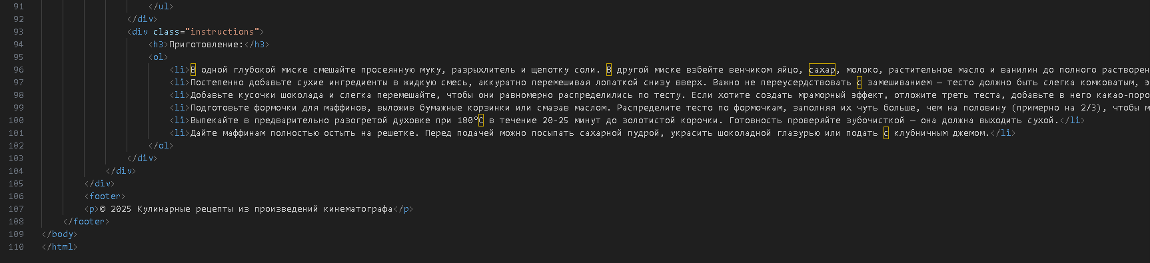
Рисунок 15. Третья часть кода
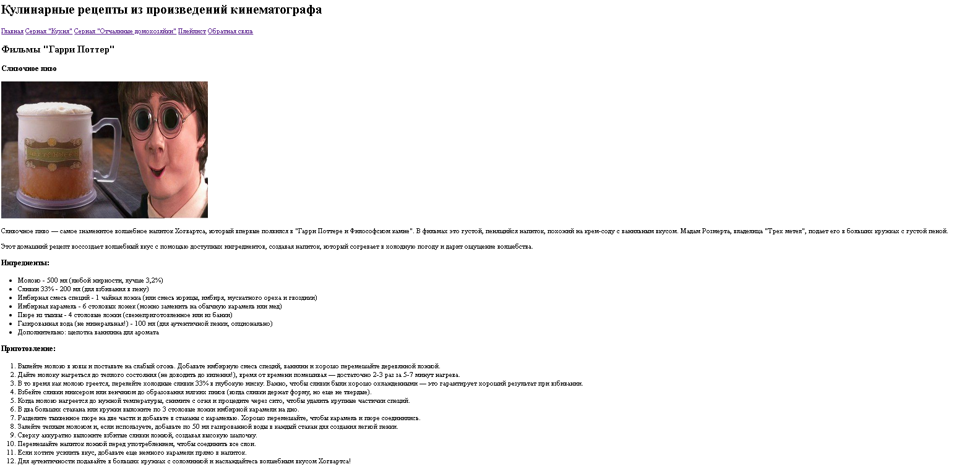Рисунок 16. Первая часть четвёртой страницы
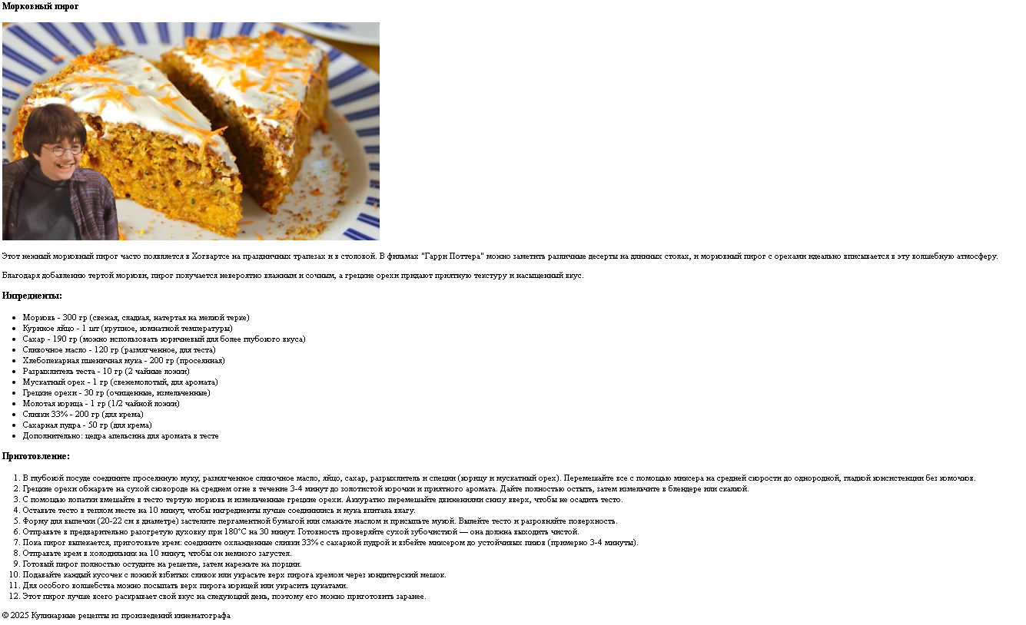Рисунок 17. Вторая часть четвёртой страницы
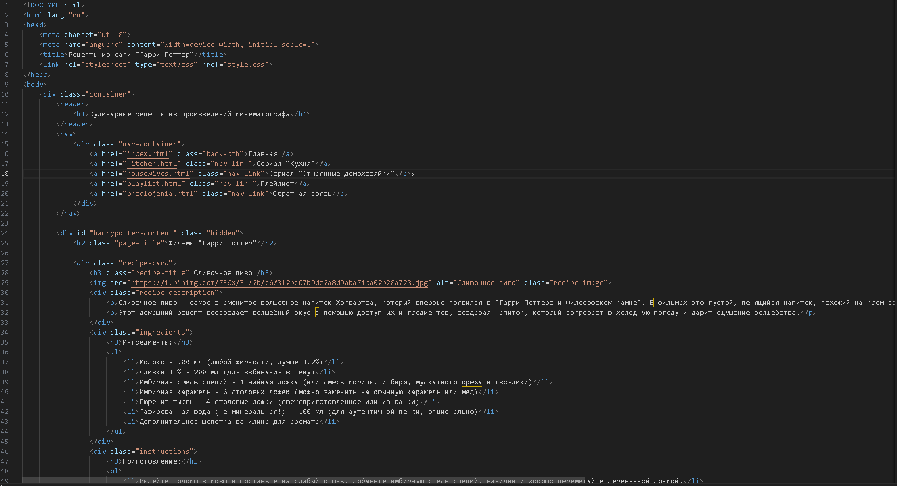Рисунок 18. Первая часть кода
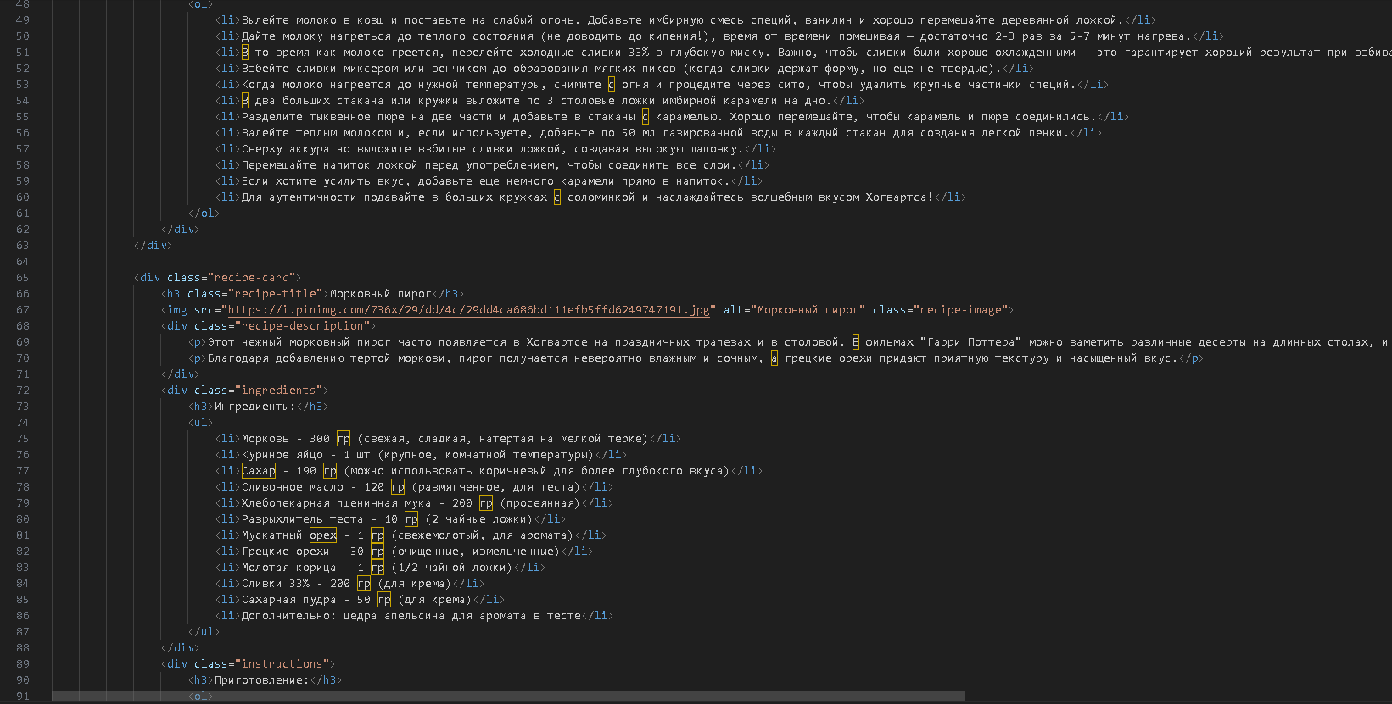Рисунок 19. Вторая часть кода
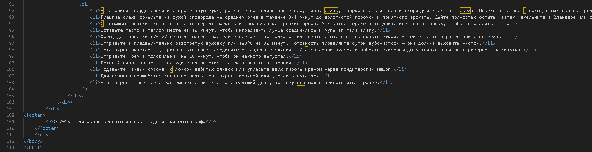Рисунок 20. Третья часть кода
Затем мы приступили к созданию более сложных страниц – плейлист и обратная связь. Мы изучили, как добавить музыку на сайт, изучили всё для интерактива (рис. 21), (рис. 22), (рис. 23), (рис. 24), (рис. 25), (рис. 26) и (рис. 27).
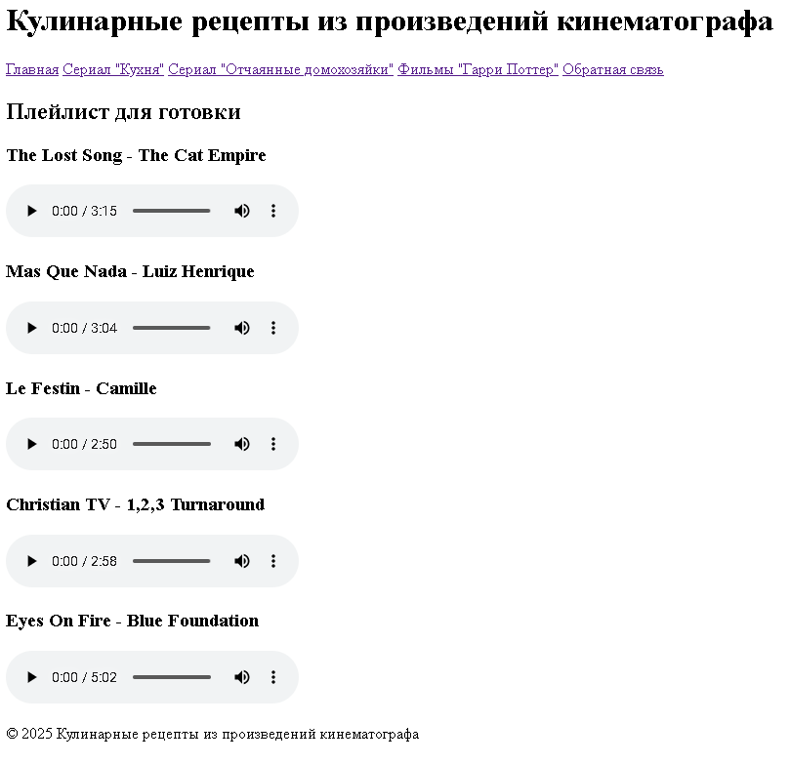
Рисунок 21. Плейлист
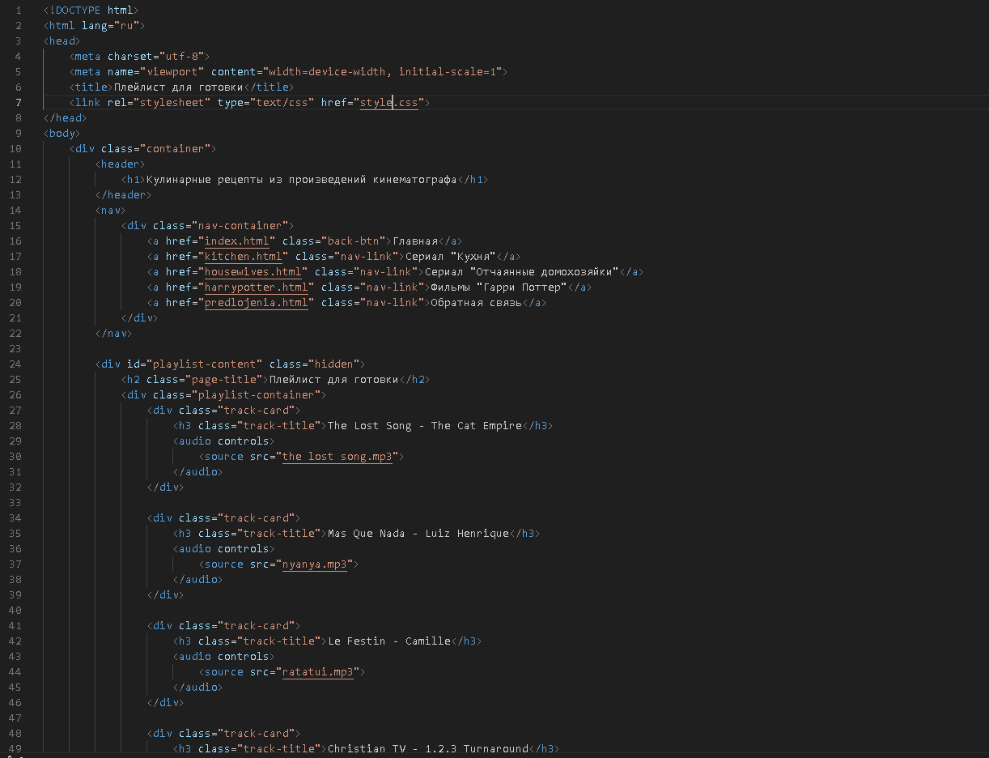
Рисунок 22. Первая часть кода
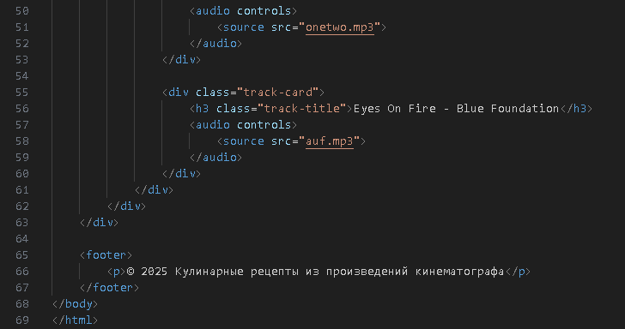
Рисунок 23. Вторая часть кода
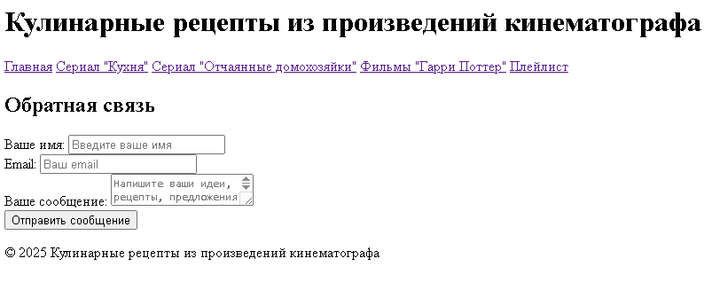
Рисунок 24. Обратная связь
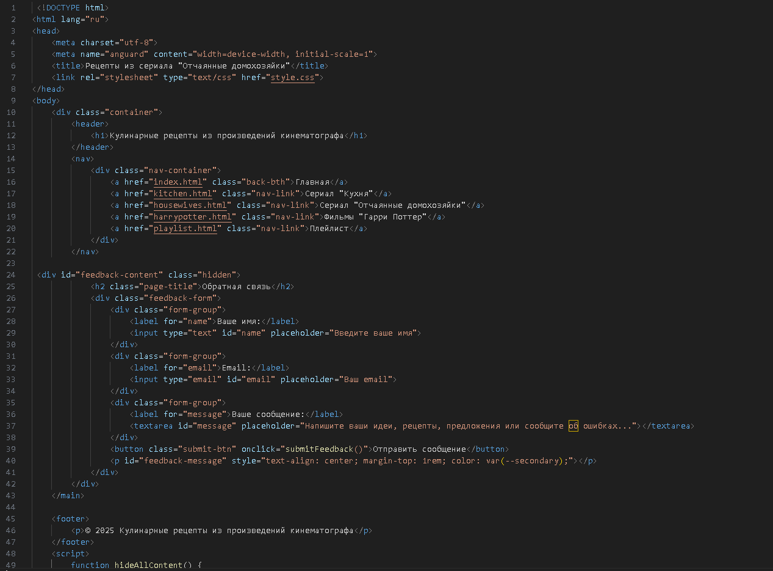
Рисунок 25. Первая часть кода
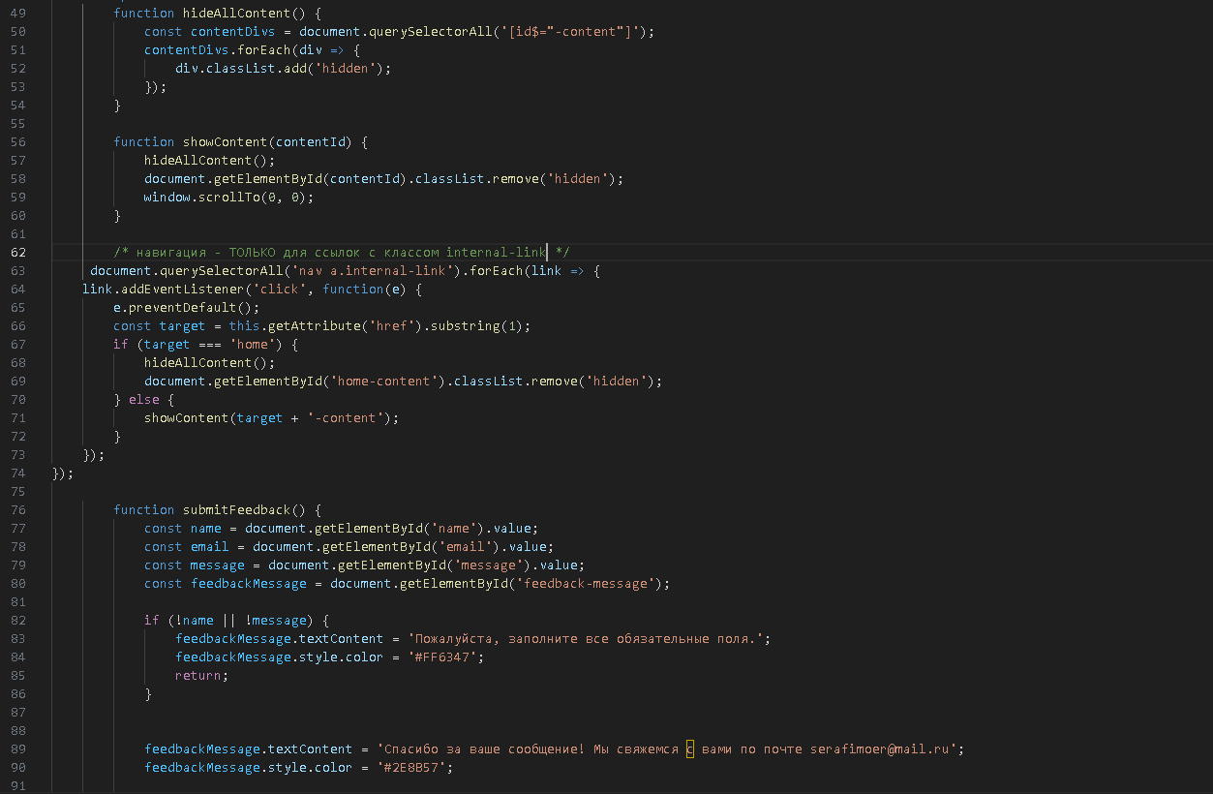
Рисунок 26. Вторая часть кода
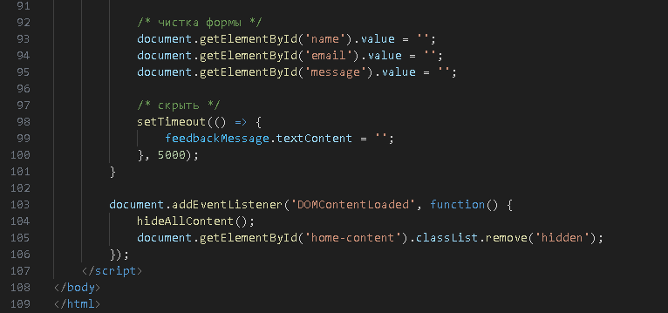
Рисунок 27. Третья часть кода
Коды страницы обратной связи и стилей оказались самыми сложными в нашей работе. Именно с написанием этих кодов мы долго разбирались, но по итогу добились того результата, которого хотели (рис. 28), (рис. 29), (рис. 30), (рис. 31), (рис. 32) и (рис. 33).
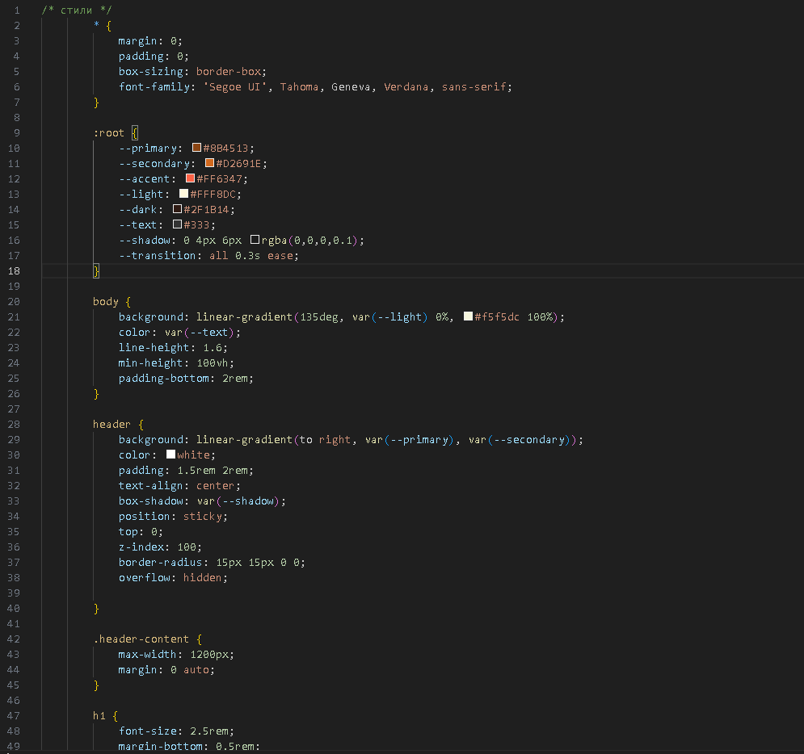
Рисунок 28. Первая часть кода стилей
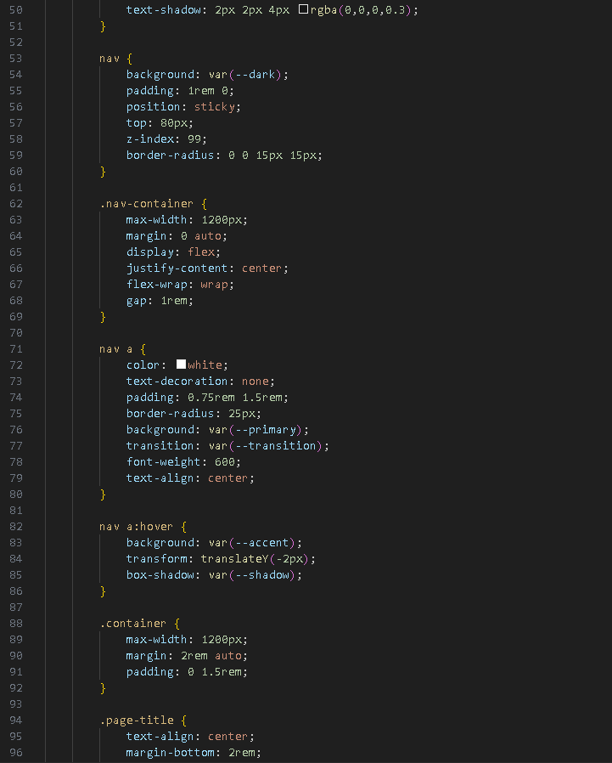
Рисунок 29. Вторая часть кода стилей
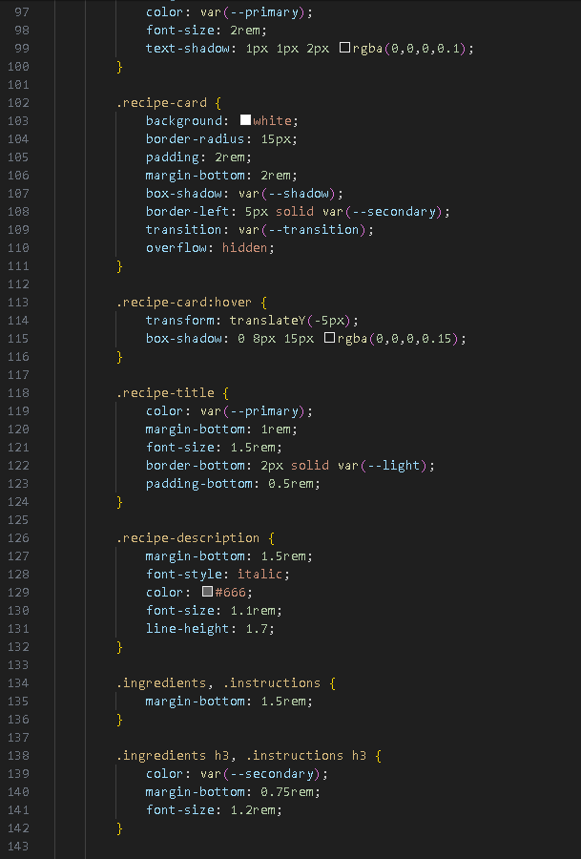
Рисунок 30. Третья часть кода стилей
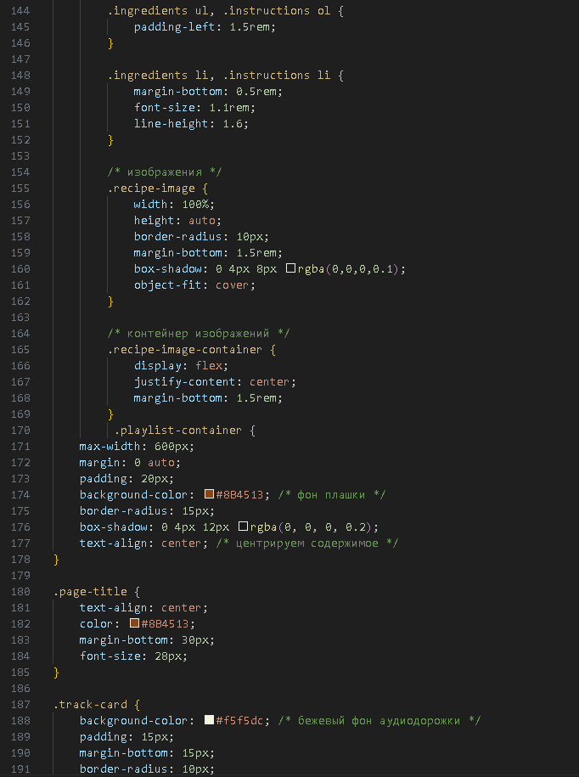
Рисунок 31. Четвёртая часть кода стилей
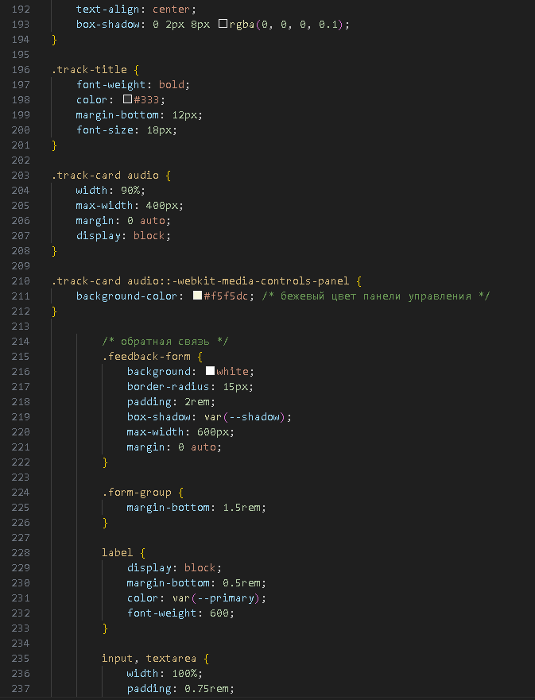
Рисунок 32. Пятая часть кода стилей
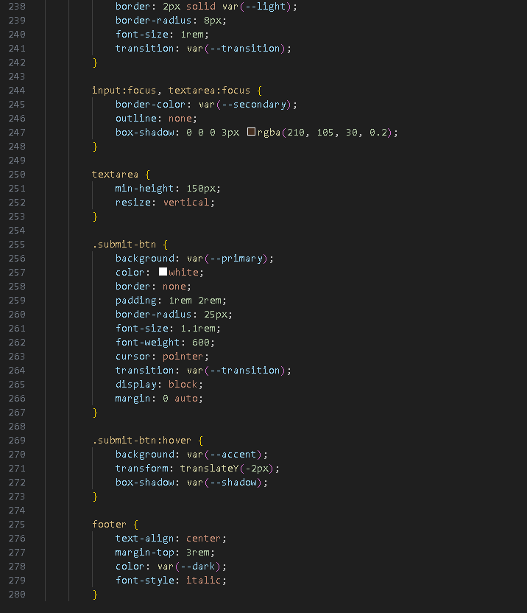
Рисунок 33. Шестая часть кода стилей

ЗАКЛЮЧЕНИЕ
Разработка интерактивного сайта с кулинарными рецептами из произведений кинематографа представляет собой комплексный проект, который успешно реализован в установленные сроки и соответствует всем первоначально поставленным задачам. В процессе работы над проектом был решен ряд вопросов, связанных с изучением необходимых технологий, проектированием архитектуры сайта, разработкой интерфейса и наполнением контента.
На подготовительном этапе проекта была тщательно изучена теоретическая база, необходимая для современной веб-разработки. Это включало в себя анализ основных принципов построения веб-сайтов, изучение структуры HTML, каскадных таблиц стилей (CSS) и основ программирования на JavaScript для реализации интерактивных элементов. Теоретическое исследование позволило не только приобрести необходимые технические знания, но и сформировать понимание современных тенденций в веб-разработке и пользовательского опыта.
На этапе проектирования был определен стек технологий, оптимально подходящий для реализации поставленных задач. Выбор пал на классическую триаду веб-разработки — HTML, CSS и JavaScript, — как наиболее устойчивую и универсальную платформу, обеспечивающую кроссплатформенность и простоту дальнейшего сопровождения проекта. Для работы над проектом была выбрана среда разработки Visual Studio Code, предоставляющая все необходимые инструменты для эффективного написания кода при минимальных требованиях к ресурсам системы.
Таким образом, данный проект представляет собой законченное исследование, сочетающее теоретическую проработку вопроса с практической реализацией. Разработанный сайт с кулинарными рецептами из произведений кинематографа является полнофункциональным веб-ресурсом, готовым к использованию и дальнейшему развитию. Все поставленные задачи выполнены в полном объеме, что подтверждает успешность проекта и его соответствие первоначально заявленным целям и требованиям. Опыт, полученный в ходе работы, может быть применен для реализации более сложных веб-проектов, а также служить основой для дальнейших исследований в области взаимодействия кинематографа и кулинарного искусства.

СПИСОК ЛИТЕРАТУРЫ
- Теория HTML + CSS + JavaScript / [Электронный ресурс] // Сайт : [сайт]. — URL: https://developer.mozilla.org (дата обращения: 16.11.2025).
- Видеоурок / [Электронный ресурс] // Rutube : [сайт]. — URL: https://rutube.ru/video/f38b5eef0dd2d5f3cbe55eeff14bfd96/?r=wd (дата обращения: 16.11.2025).
- Видеоурок / [Электронный ресурс] // Rutube : [сайт]. — URL: https://rutube.ru/video/f19270376ddbd410699f575f9495a07c/?r=wd (дата обращения: 16.11.2025).
- Видеоурок / [Электронный ресурс] // Rutube : [сайт]. — URL: https://rutube.ru/video/a0cedb5dd0cacc9e40825c20ed709f32/?r=wd (дата обращения: 16.11.2025).
- Видеоурок / [Электронный ресурс] // Rutube : [сайт]. — URL: https://rutube.ru/video/06754930bdb44386e3f4d3b2d1b9a437/?r=wd (дата обращения: 16.11.2025).
- Видеоурок / [Электронный ресурс] // Rutube : [сайт]. — URL: https://rutube.ru/video/b41e3f2b7a56381e678fd57736d43c29/?r=wd (дата обращения: 16.11.2025).
- Видеоурок / [Электронный ресурс] // Rutube : [сайт]. — URL: https://rutube.ru/video/dd9a1f33336f94b39372d6132da47840/?r=wd (дата обращения: 16.11.2025).
- Установка / [Электронный ресурс] // Sublime Text : [сайт]. — URL: Download - Sublime Text (дата обращения: 16.11.2025).
- Интернет-Университет Информационных Технологий (ИНТУИТ), Ай Пи Ар Медиа Основы работы с HTML. Учебное пособие / Интернет-Университет Информационных Технологий (ИНТУИТ), Ай Пи Ар Медиа [Электронный ресурс] // Цифровой образовательный ресурс IPR SMART : [сайт]. — URL: https://www.iprbookshop.ru/146371.html (дата обращения: 16.11.2025).
- Титов В.А., Пещеров Г.И. Разработка WEB-сайта средствами языка HTML. Учебное пособие / Титов В.А., Пещеров Г.И. [Электронный ресурс] // Цифровой образовательный ресурс IPR SMART : [сайт]. — URL: https://www.iprbookshop.ru/80643.html (дата обращения: 16.11.2025).
- Беликова С.А., Беликов А.Н. Основы HTML и CSS: проектирование и дизайн веб-сайтов. Учебное пособие по курсу «Web-разработка» / Беликова С.А., Беликов А.Н. [Электронный ресурс] // Цифровой образовательный ресурс IPR SMART : [сайт]. — URL: https://www.iprbookshop.ru/100186.html (дата обращения: 16.11.2025).
- Храмцов П.Б., Брик С.А., Русак А.М., Сурин А.И. Основы web-технологий. Учебное пособие / Храмцов П.Б., Брик С.А., Русак А.М., Сурин А.И. [Электронный ресурс] // Цифровой образовательный ресурс IPR SMART : [сайт]. — URL: https://www.iprbookshop.ru/142283.html (дата обращения: 16.11.2025).
- Сакулин С.А. Основы интернет-технологий: HTML, CSS, JavaScript, XML. Учебное пособие / Сакулин С.А. [Электронный ресурс] // Цифровой образовательный ресурс IPR SMART : [сайт]. — URL: https://www.iprbookshop.ru/134965.html (дата обращения: 16.11.2025).
- Саблина В.А., Трушина Е.А. Основы программирования на JavaScript. Учебное пособие / Саблина В.А., Трушина Е.А. [Электронный ресурс] // Цифровой образовательный ресурс IPR SMART : [сайт]. — URL: https://www.iprbookshop.ru/134868.html (дата обращения: 16.11.2025).
- Рындин Н.А. Технологии разработки клиентских WEB-приложений на языке JavaScript. Учебное пособие / Рындин Н.А. [Электронный ресурс] // Цифровой образовательный ресурс IPR SMART : [сайт]. — URL: https://www.iprbookshop.ru/108188.html (дата обращения: 16.11.2025).

